Виконання бюджету сільської територіальної громади за І квартал 2025 року

- Загальна характеристика виконання бюджету

За звітними даними станом на 01.04.2025 року загальний обсяг надходжень бюджету Іркліївської сільської територіальної громади становить 64 699 028,14 грн., що становить 129,27 відсотка затверджених розписом планових показників на рік, з них:
- власні та закріплені надходження загального фонду становлять 45307601,70 грн. при плані 29 667 934,00 грн., або 152,72 відсотка;
- спеціального фонду становлять 1342522,44 грн. при плані 2448135,00 грн., або 54,84 відсотка.
- офіційні трансферти загального фонду становлять 17933504,00 грн. при плані 17934151,00 грн., або 100,00 відсотків.
- офіційні трансферти спеціального фонду становлять 115400 грн.

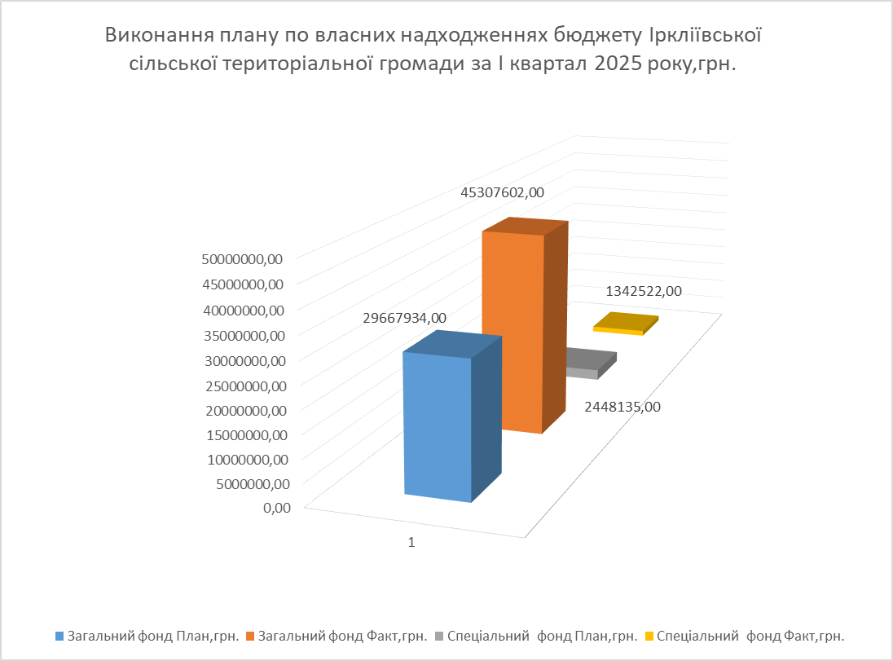
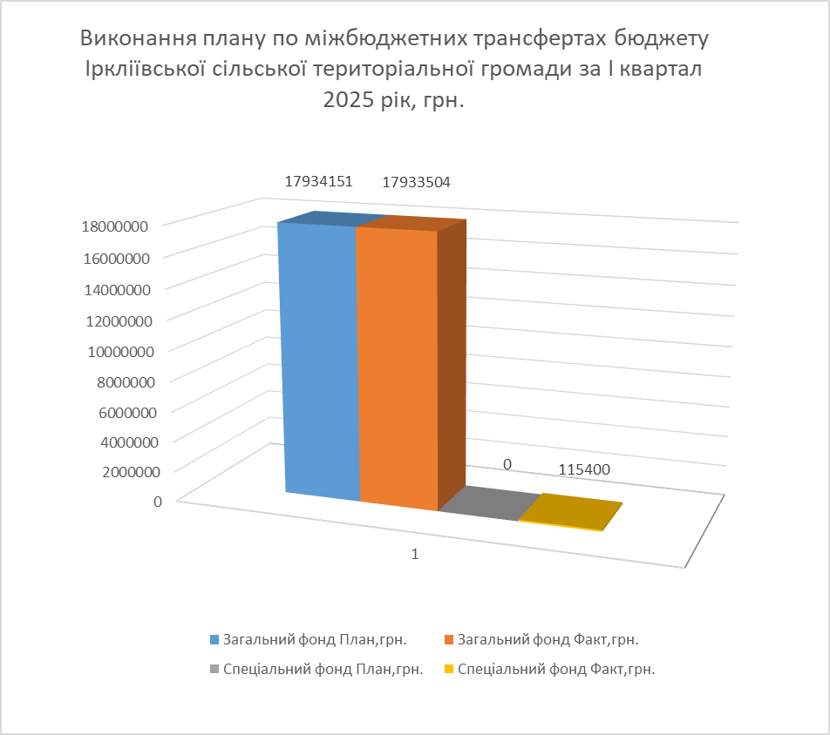

Економічна стабільність громади забезпечується діяльністю суб'єктів господарської діяльності, представленими сільськогосподарськими підприємствами, торгівлі та сфери послуг, малим та середнім бізнесом.
Загалом на території Іркліївської сільської територіальної громади зареєстровано значну кількість юридичних осіб та приватних підприємців.

Найбільші платники за І квартал 2025 року

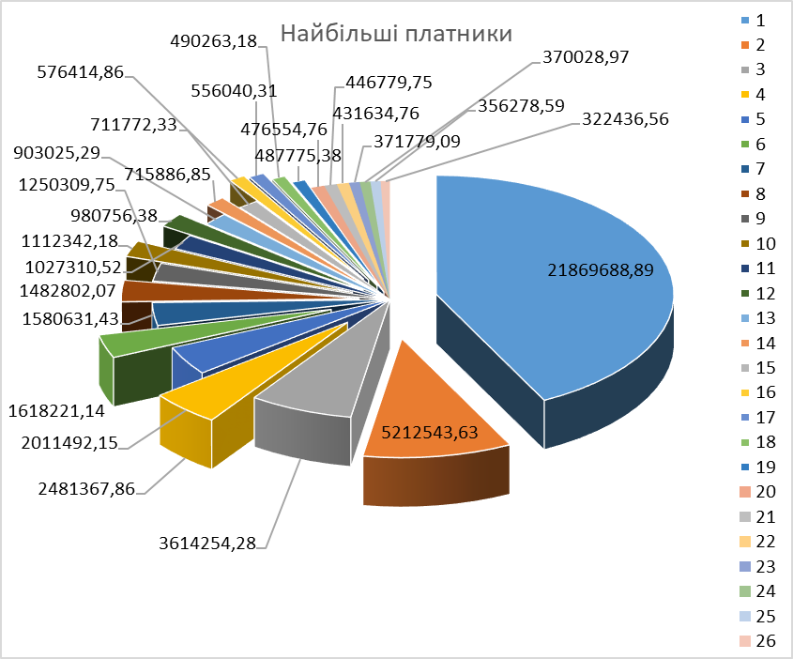

- Доходи.

2.1 Доходи всього

Станом на 01.04.2025 року до загального та спеціального фондів бюджету громади надійшло 64699028,14 грн. надходжень, що становить 129,27 відс. до затверджених сільською радою планових показників ( з урахуванням внесених змін), понад план надійшло 14648808,14 грн.

2.2. Власні надходження, фонди в цілому

2.2.1.Всього

За І квартал 2025 року в цілому до загального та спеціального фондів бюджету громади надійшло 46650124,14 грн. власних надходжень, що становить 145,25 відс. до затверджених сільською радою планових показників. Понад завдання до місцевого бюджету громади мобілізовано 14534055,14 грн. власних надходжень.

2.2.2 Загальний фонд

План за І квартал 2025 року по надходженню доходів до загального фонду бюджету громади (без врахування міжбюджетних трансфертів) виконано на 152,72 відс. При плані 29667934 грн. фактично мобілізовано 45307601,70 грн. (+ 15639667,70 грн.)

Аналіз виконання плану по доходах
станом на 31.03.2025 р. ( з початку року)
Загальний фонд
 | Код | Найменування | Початковий річний план | Уточнений річний план | Виконання з початку року
 |  |  |  |  | Уточнений план на період | Фактично надійшло |  | (+/-)  відхилення до уточненого плану | %  виконання до уточненого плану
 | 10000000 | Податкові надходження | 151 410 428,00 | 151 410 428,00 | 29 153 700,00 | 44 242 114,26 |  | 15 088 414,26 | 151,75 %
 | 11000000 | Податки на доходи, податки на прибуток, податки на збільшення ринкової вартості | 89 474 168,00 | 89 474 168,00 | 14 890 250,00 | 29 871 904,71 |  | 14 981 654,71 | 200,61 %
 | 11010000 | Податок та збір на доходи фізичних осіб | 89 472 568,00 | 89 472 568,00 | 14 890 200,00 | 29 871 861,61 |  | 14 981 661,61 | 200,61 %
 | 11010100 | Податок на доходи фізичних осіб, що сплачується податковими агентами, із доходів платника податку у вигляді заробітної плати | 56 612 568,00 | 56 612 568,00 | 10 950 000,00 | 15 137 717,45 |  | 4 187 717,45 | 138,24 %
 | 11010400 | Податок на доходи фізичних осіб, що сплачується податковими агентами, із доходів платника податку інших ніж заробітна плата | 29 952 000,00 | 29 952 000,00 | 3 340 000,00 | 14 473 888,43 |  | 11 133 888,43 | 433,35 %
 | 11010500 | Податок на доходи фізичних осіб, що сплачується фізичними особами за результатами річного декларування | 808 000,00 | 808 000,00 | 191 800,00 | 69 081,19 |  | -122 718,81 | 36,02 %
 | 11011300 | Податок на доходи фізичних осіб у вигляді мінімального податкового зобов’язання, що підлягає сплаті фізичними особами | 2 100 000,00 | 2 100 000,00 | 408 400,00 | 191 174,54 |  | -217 225,46 | 46,81 %
 | 11020000 | Податок на прибуток підприємств | 1 600,00 | 1 600,00 | 50,00 | 43,10 |  | -6,90 | 86,20 %
 | 11020200 | Податок на прибуток підприємств та фінансових установ комунальної власності | 1 600,00 | 1 600,00 | 50,00 | 43,10 |  | -6,90 | 86,20 %
 | 13000000 | Рентна плата та плата за використання інших природних ресурсів | 175 090,00 | 175 090,00 | 38 040,00 | 51 360,66 |  | 13 320,66 | 135,02 %
 | 13010000 | Рентна плата за спеціальне використання лісових ресурсів | 86 040,00 | 86 040,00 | 32 200,00 | 33 106,30 |  | 906,30 | 102,81 %
 | 13010100 | Рентна плата за спеціальне використання лісових ресурсів в частині деревини, заготовленої в порядку рубок головного користування | 4 040,00 | 4 040,00 | 0,00 | 2 721,83 |  | 2 721,83 | 0,00 %
 | 13010200 | Рентна плата за спеціальне використання лісових ресурсів (крім рентної плати за спеціальне використання лісових ресурсів в частині деревини, заготовленої в порядку рубок головного користування) | 82 000,00 | 82 000,00 | 32 200,00 | 30 384,47 |  | -1 815,53 | 94,36 %
 | 13030000 | Рентна плата за користування надрами загальнодержавного значення | 30 000,00 | 30 000,00 | 5 840,00 | 5 707,78 |  | -132,22 | 97,74 %
 | 13030100 | Рентна плата за користування надрами для видобування інших корисних копалин загальнодержавного значення | 30 000,00 | 30 000,00 | 5 840,00 | 5 707,78 |  | -132,22 | 97,74 %
 | 13040000 | Рентна плата за користування надрами місцевого значення | 59 050,00 | 59 050,00 | 0,00 | 12 546,58 |  | 12 546,58 | 0,00 %
 | 13040100 | Рентна плата за користування надрами для видобування корисних копалин місцевого значення | 59 050,00 | 59 050,00 | 0,00 | 12 546,58 |  | 12 546,58 | 0,00 %
 | 14000000 | Внутрішні податки на товари та послуги | 6 070 000,00 | 6 070 000,00 | 900 950,00 | 1 644 713,21 |  | 743 763,21 | 182,55 %
 | 14020000 | Акцизний податок з вироблених в Україні підакцизних товарів (продукції) | 320 000,00 | 320 000,00 | 62 500,00 | 135 149,16 |  | 72 649,16 | 216,24 %
 | 14021900 | Пальне | 320 000,00 | 320 000,00 | 62 500,00 | 135 149,16 |  | 72 649,16 | 216,24 %
 | 14030000 | Акцизний податок з ввезених на митну територію України підакцизних товарів (продукції) | 2 050 000,00 | 2 050 000,00 | 355 150,00 | 619 641,91 |  | 264 491,91 | 174,47 %
 | 14031900 | Пальне | 2 050 000,00 | 2 050 000,00 | 355 150,00 | 619 641,91 |  | 264 491,91 | 174,47 %
 | 14040000 | Акцизний податок з реалізації суб’єктами господарювання роздрібної торгівлі підакцизних товарів | 3 700 000,00 | 3 700 000,00 | 483 300,00 | 889 922,14 |  | 406 622,14 | 184,13 %
 | 14040100 | Акцизний податок з реалізації виробниками та/або імпортерами, у тому числі в роздрібній торгівлі тютюнових виробів, тютюну та промислових замінників тютюну, рідин, що використовуються в електронних сигаретах, що оподатковується згідно з підпунктом 213.1.14 пункту 213.1 статті 213 Податкового кодексу України | 2 400 000,00 | 2 400 000,00 | 296 200,00 | 608 094,55 |  | 311 894,55 | 205,30 %
 | 14040200 | Акцизний податок з реалізації суб’єктами господарювання роздрібної торгівлі підакцизних товарів (крім тих, що оподатковуються згідно з підпунктом 213.1.14 пункту 213.1 статті 213 Податкового кодексу України) | 1 300 000,00 | 1 300 000,00 | 187 100,00 | 281 827,59 |  | 94 727,59 | 150,63 %
 | 18000000 | Місцеві податки та збори, що сплачуються (перераховуються) згідно з Податковим кодексом України | 55 691 170,00 | 55 691 170,00 | 13 324 460,00 | 12 674 135,68 |  | -650 324,32 | 95,12 %
 | 18010000 | Податок на майно | 27 891 170,00 | 27 891 170,00 | 6 450 710,00 | 6 156 970,09 |  | -293 739,91 | 95,45 %
 |  | Податок на нерухоме майно відмінне від земельної ділянки | 1 137 000,00 | 1 137 000,00 | 325 240,00 | 248 231,22 |  | -77 008,78 | 76,32 %
 | 18010100 | Податок на нерухоме майно, відмінне від земельної ділянки, сплачений юридичними особами, які є власниками об`єктів житлової нерухомості | 42 000,00 | 42 000,00 | 9 050,00 | 9 896,18 |  | 846,18 | 109,35 %
 | 18010200 | Податок на нерухоме майно, відмінне від земельної ділянки, сплачений фізичними особами, які є власниками об`єктів житлової нерухомості | 105 000,00 | 105 000,00 | 8 640,00 | 8 375,20 |  | -264,80 | 96,94 %
 | 18010300 | Податок на нерухоме майно, відмінне від земельної ділянки, сплачений фізичними особами, які є власниками об`єктів нежитлової нерухомості | 150 000,00 | 150 000,00 | 23 200,00 | 39 903,05 |  | 16 703,05 | 172,00 %
 | 18010400 | Податок на нерухоме майно, відмінне від земельної ділянки, сплачений юридичними особами, які є власниками об`єктів нежитлової нерухомості | 840 000,00 | 840 000,00 | 284 350,00 | 190 056,79 |  | -94 293,21 | 66,84 %
 |  | Земельний податок та орендна плата | 26 675 000,00 | 26 675 000,00 | 6 119 220,00 | 5 864 988,87 |  | -254 231,13 | 95,85 %
 | 18010500 | Земельний податок з юридичних осіб | 965 000,00 | 965 000,00 | 256 600,00 | 268 244,75 |  | 11 644,75 | 104,54 %
 | 18010600 | Орендна плата з юридичних осіб | 19 960 000,00 | 19 960 000,00 | 4 710 000,00 | 4 862 031,63 |  | 152 031,63 | 103,23 %
 | 18010700 | Земельний податок з фізичних осіб | 3 450 000,00 | 3 450 000,00 | 701 850,00 | 409 130,03 |  | -292 719,97 | 58,29 %
 | 18010900 | Орендна плата з фізичних осіб | 2 300 000,00 | 2 300 000,00 | 450 770,00 | 325 582,46 |  | -125 187,54 | 72,23 %
 |  | Транспортний податок | 79 170,00 | 79 170,00 | 6 250,00 | 43 750,00 |  | 37 500,00 | 700,00 %
 | 18011000 | Транспортний податок з фізичних осіб | 4 170,00 | 4 170,00 | 0,00 | 0,00 |  | 0,00 | 0,00 %
 | 18011100 | Транспортний податок з юридичних осіб | 75 000,00 | 75 000,00 | 6 250,00 | 43 750,00 |  | 37 500,00 | 700,00 %
 | 18050000 | Єдиний податок | 27 800 000,00 | 27 800 000,00 | 6 873 750,00 | 6 517 165,59 |  | -356 584,41 | 94,81 %
 | 18050300 | Єдиний податок з юридичних осіб | 1 100 000,00 | 1 100 000,00 | 319 850,00 | 319 601,05 |  | -248,95 | 99,92 %
 | 18050400 | Єдиний податок з фізичних осіб | 12 500 000,00 | 12 500 000,00 | 3 070 600,00 | 3 515 536,31 |  | 444 936,31 | 114,49 %
 | 18050500 | Єдиний податок з сільськогосподарських товаровиробників, у яких частка сільськогосподарського товаровиробництва за попередній податковий (звітний) рік дорівнює або перевищує 75 відсотків | 14 200 000,00 | 14 200 000,00 | 3 483 300,00 | 2 682 028,23 |  | -801 271,77 | 77,00 %
 | 20000000 | Неподаткові надходження | 1 624 572,00 | 1 624 572,00 | 514 234,00 | 1 065 487,44 |  | 551 253,44 | 207,20 %
 | 21000000 | Доходи від власності та підприємницької діяльності | 265 270,00 | 265 270,00 | 3 535,00 | 15 498,48 |  | 11 963,48 | 438,43 %
 | 21010000 | Частина чистого прибутку (доходу) державних або комунальних унітарних підприємств та їх об`єднань, що вилучається до відповідного бюджету, та дивіденди (дохід), нараховані на акції (частки) господарських товариств, у статутних капіталах яких є державна або комунальна власність | 270,00 | 270,00 | 67,00 | 242,00 |  | 175,00 | 361,19 %
 | 21010300 | Частина чистого прибутку (доходу) комунальних унітарних підприємств та їх об`єднань, що вилучається до відповідного місцевого бюджету | 270,00 | 270,00 | 67,00 | 242,00 |  | 175,00 | 361,19 %
 | 21080000 | Інші надходження | 265 000,00 | 265 000,00 | 3 468,00 | 15 256,48 |  | 11 788,48 | 439,92 %
 | 21081100 | Адміністративні штрафи та інші санкції | 200 000,00 | 200 000,00 | 3 468,00 | 8 450,00 |  | 4 982,00 | 243,66 %
 | 21081500 | Штрафні санкції, що застосовуються відповідно до Закону України «Про державне регулювання виробництва і обігу спирту етилового, спиртових дистилятів, біоетанолу, алкогольних напоїв, тютюнових виробів, тютюнової сировини, рідин, що використовуються в електронних сигаретах, та пального» | 65 000,00 | 65 000,00 | 0,00 | 6 806,48 |  | 6 806,48 | 0,00 %
 | 22000000 | Адміністративні збори та платежі, доходи від некомерційної господарської діяльності | 719 302,00 | 719 302,00 | 157 329,00 | 159 170,77 |  | 1 841,77 | 101,17 %
 | 22010000 | Плата за надання адміністративних послуг | 717 100,00 | 717 100,00 | 157 200,00 | 158 907,40 |  | 1 707,40 | 101,09 %
 | 22010300 | Адміністративний збір, що справляється відповідно до Закону України «Про державну реєстрацію юридичних осіб, фізичних осіб - підприємців та громадських формувань» | 2 100,00 | 2 100,00 | 600,00 | 120,00 |  | -480,00 | 20,00 %
 | 22012500 | Плата за надання інших адміністративних послуг | 165 000,00 | 165 000,00 | 31 300,00 | 35 337,32 |  | 4 037,32 | 112,90 %
 | 22012600 | Адміністративний збір за державну реєстрацію речових прав на нерухоме майно та їх обтяжень | 550 000,00 | 550 000,00 | 125 300,00 | 123 450,08 |  | -1 849,92 | 98,52 %
 | 22090000 | Державне мито | 2 202,00 | 2 202,00 | 129,00 | 263,37 |  | 134,37 | 204,16 %
 | 22090100 | Державне мито, що сплачується за місцем розгляду та оформлення документів, у тому числі за оформлення документів на спадщину і дарування | 2 200,00 | 2 200,00 | 127,00 | 262,52 |  | 135,52 | 206,71 %
 | 22090200 | Державне мито, не віднесене до інших категорій | 2,00 | 2,00 | 2,00 | 0,85 |  | -1,15 | 42,50 %
 | 24000000 | Інші неподаткові надходження | 640 000,00 | 640 000,00 | 353 370,00 | 890 818,19 |  | 537 448,19 | 252,09 %
 | 24060000 | Інші надходження | 640 000,00 | 640 000,00 | 353 370,00 | 890 818,19 |  | 537 448,19 | 252,09 %
 | 24060300 | Інші надходження | 640 000,00 | 640 000,00 | 353 370,00 | 890 818,19 |  | 537 448,19 | 252,09 %
 | 40000000 | Офіційні трансферти | 50 198 369,00 | 54 895 409,00 | 17 934 151,00 | 17 933 504,00 |  | -647,00 | 100,00 %
 | 41000000 | Від органів державного управління | 50 198 369,00 | 54 895 409,00 | 17 934 151,00 | 17 933 504,00 |  | -647,00 | 100,00 %
 | 41020000 | Дотації з державного бюджету місцевим бюджетам | 11 077 000,00 | 11 077 000,00 | 2 769 300,00 | 2 769 300,00 |  | 0,00 | 100,00 %
 | 41020100 | Базова дотація | 11 077 000,00 | 11 077 000,00 | 2 769 300,00 | 2 769 300,00 |  | 0,00 | 100,00 %
 | 41030000 | Субвенції з державного бюджету місцевим бюджетам | 38 941 100,00 | 43 146 700,00 | 14 966 100,00 | 14 966 100,00 |  | 0,00 | 100,00 %
 | 41033900 | Освітня субвенція з державного бюджету місцевим бюджетам | 38 941 100,00 | 38 941 100,00 | 13 364 700,00 | 13 364 700,00 |  | 0,00 | 100,00 %
 | 41035400 | Субвенція з державного бюджету місцевим бюджетам на надання державної підтримки особам з особливими освітніми потребами | 0,00 | 183 000,00 | 54 900,00 | 54 900,00 |  | 0,00 | 100,00 %
 | 41036000 | Субвенція з державного бюджету місцевим бюджетам на реалізацію публічного інвестиційного проекту на забезпечення якісної, сучасної та доступної загальної середньої освіти «Нова українська школа» | 0,00 | 929 900,00 | 0,00 | 0,00 |  | 0,00 | 0,00 %
 | 41036300 | Субвенція з державного бюджету місцевим бюджетам на здійснення доплат педагогічним працівникам закладів загальної середньої освіти | 0,00 | 3 092 700,00 | 1 546 500,00 | 1 546 500,00 |  | 0,00 | 100,00 %
 | 41050000 | Субвенції з місцевих бюджетів іншим місцевим бюджетам | 180 269,00 | 671 709,00 | 198 751,00 | 198 104,00 |  | -647,00 | 99,67 %
 | 41051000 | Субвенція з місцевого бюджету на здійснення переданих видатків у сфері освіти за рахунок коштів освітньої субвенції | 31 966,00 | 31 966,00 | 17 480,00 | 17 480,00 |  | 0,00 | 100,00 %
 | 41053900 | Інші субвенції з місцевого бюджету | 148 303,00 | 148 303,00 | 40 859,00 | 40 212,00 |  | -647,00 | 98,42 %
 | 41059300 | Субвенція з місцевого бюджету на забезпечення діяльності фахівців із супроводу ветеранів війни та демобілізованих осіб та окремі заходи з підтримки осіб, які захищали незалежність, суверенітет та територіальну цілісність України, за рахунок відповідної субвенції з державного бюджету | 0,00 | 491 440,00 | 140 412,00 | 140 412,00 |  | 0,00 | 100,00 %
 | Загальний фонд Усього ( без врахування трансфертів ) |  | 153 035 000,00 | 153 035 000,00 | 29 667 934,00 |  | 45 307 601,70 | 15 639 667,70 | 152,72 %
 | Загальний фонд Усього |  | 203 233 369,00 | 207 930 409,00 | 47 602 085,00 |  | 63 241 105,70 | 15 639 020,70 | 132,85 %
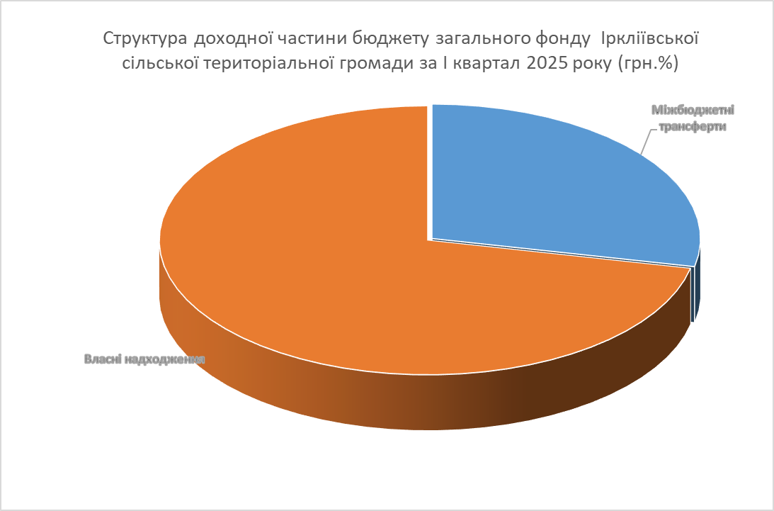
Структура власних та закріплених надходжень загального фонду за І квартал 2025 р.(грн.)

 |  |  | фактично за І квартал 2025 р. |  | питома вага,% | %  виконання до уточненого плану
Податки на доходи, податки на прибуток, податки на збільшення ринкової вартості |  |  | 29 871 904,71 |  | 65,93 | 200,61 %
Рентна плата |  |  | 51 360,66 |  | 0,11 | 135,02 %
Акцизний податок |  |  | 1 644 713,21 |  | 3,63 | 182,55 %
Податок на нерухоме майно відмінне від земельної ділянки |  |  | 248 231,22 |  | 0,55 | 76,32 %
Земельний податок та орендна плата |  |  | 5 864 988,87 |  | 12,94 | 95,85 %
Транспортний податок |  |  | 43 750,00 |  | 0,10 | 700,00 %
Єдиний податок |  |  | 6 517 165,59 |  | 14,38 | 94,81 %
Неподаткові надходження |  |  | 1 065 487,44 |  | 2,35 | 207,20 %
Усього |  |  | 45 307 601,70 |  | 100% | 152,72 %
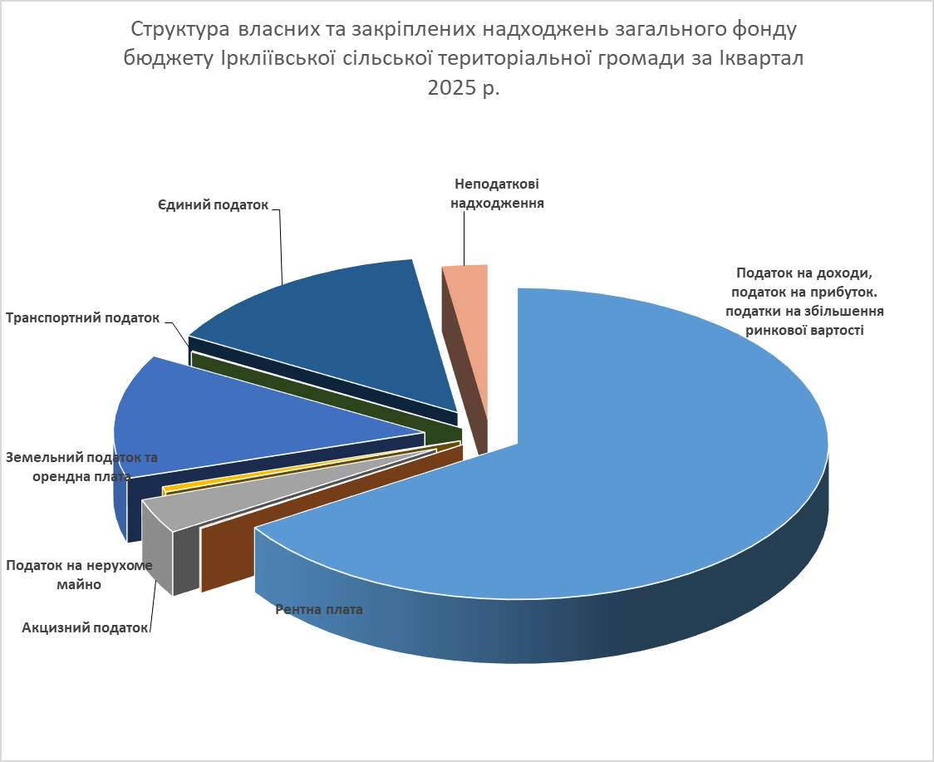

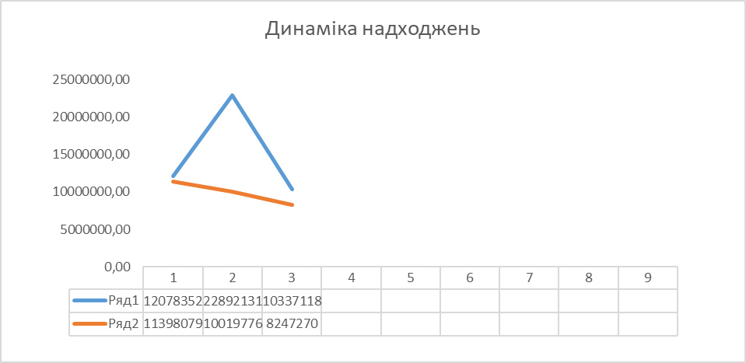

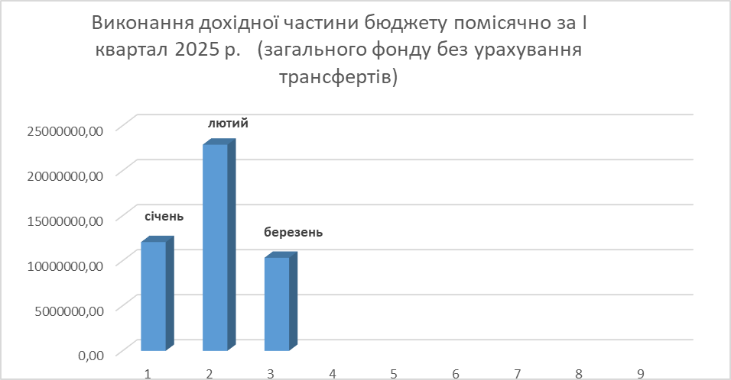

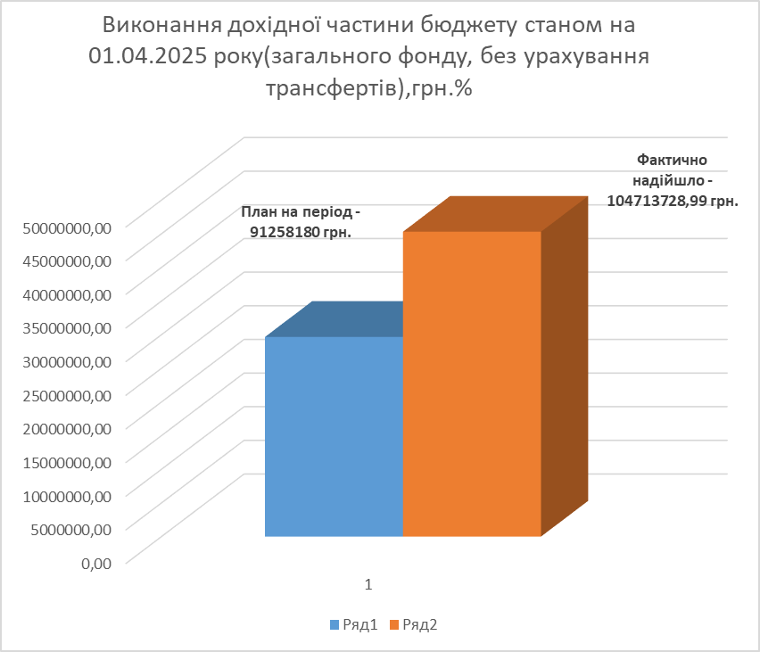

2.2.3. Спеціальний фонд

План за І квартал 2025 року по надходженню доходів до спеціального фонду бюджету громади ( без врахування міжбюджетних трансфертів) виконано на 54,84 відс. При плані 2448135,00 грн. фактично надійшло 1342522,44 грн. ( -1105612,56 грн.).

Аналіз виконання плану по доходах
станом на 31.03.2025 р. ( з початку року)
Спеціальний фонд(разом)
 | Код | Найменування | Початковий річний план | Уточнений річний план | Виконання з початку року
 |  |  |  |  | Уточнений план на період | Фактично надійшло | (+/-)  відхилення до уточненого плану | %  виконання до уточненого плану
 | 10000000 | Податкові надходження | 128 300,00 | 128 300,00 | 30 715,00 | 29 609,42 | -1 105,58 | 96,40 %
 | 19000000 | Інші податки та збори | 128 300,00 | 128 300,00 | 30 715,00 | 29 609,42 | -1 105,58 | 96,40 %
 |  | Екологічний податок та грошові стягнення за шкоду,заподіяну порушенням законодавства про охорону навколишнього природного середовища внаслідок господарської та іншої діяльності | 224 200,00 | 224 200,00 | 77 975,00 | 56 790,29 | -21 184,71 | 72,83 %
 | 19010000 | Екологічний податок | 128 300,00 | 128 300,00 | 30 715,00 | 29 609,42 | -1 105,58 | 96,40 %
 | 19010100 | Екологічний податок, який справляється за викиди в атмосферне повітря забруднюючих речовин стаціонарними джерелами забруднення (за винятком викидів в атмосферне повітря двоокису вуглецю) | 121 500,00 | 121 500,00 | 29 450,00 | 28 651,98 | -798,02 | 97,29 %
 | 19010300 | Надходження від розміщення відходів у спеціально відведених для цього місцях чи на об`єктах, крім розміщення окремих видів відходів як вторинної сировини | 6 800,00 | 6 800,00 | 1 265,00 | 957,44 | -307,56 | 75,69 %
 | 20000000 | Неподаткові надходження | 2 466 060,00 | 2 466 060,00 | 2 417 420,00 | 1 282 794,90 | -1 134 625,10 | 53,06 %
 | 24000000 | Інші неподаткові надходження | 95 900,00 | 95 900,00 | 47 260,00 | 27 180,87 | -20 079,13 | 57,51 %
 | 24060000 | Інші надходження | 95 900,00 | 95 900,00 | 47 260,00 | 27 180,87 | -20 079,13 | 57,51 %
 | 24062100 | Грошові стягнення за шкоду, заподіяну порушенням законодавства про охорону навколишнього природного середовища внаслідок господарської та іншої діяльності | 95 900,00 | 95 900,00 | 47 260,00 | 27 180,87 | -20 079,13 | 57,51 %
 | 25000000 | Власні надходження бюджетних установ | 2 370 160,00 | 2 370 160,00 | 2 370 160,00 | 1 255 614,03 | -1 114 545,97 | 52,98 %
 | 25010000 | Надходження від плати за послуги, що надаються бюджетними установами згідно із законодавством | 2 370 160,00 | 2 370 160,00 | 2 370 160,00 | 599 260,85 | -1 770 899,15 | 25,28 %
 | 25010100 | Плата за послуги, що надаються бюджетними установами згідно з їх основною діяльністю | 2 099 160,00 | 2 099 160,00 | 2 099 160,00 | 551 641,63 | -1 547 518,37 | 26,28 %
 | 25010300 | Плата за оренду майна бюджетних установ, що здійснюється відповідно до Закону України «Про оренду державного та комунального майна» | 271 000,00 | 271 000,00 | 271 000,00 | 42 661,12 | -228 338,88 | 15,74 %
 | 25010400 | Надходження бюджетних установ від реалізації в установленому порядку майна (крім нерухомого майна) | 0,00 | 0,00 | 0,00 | 4 958,10 | 4 958,10 | 0,00 %
 | 25020000 | Інші джерела власних надходжень бюджетних установ | 0,00 | 0,00 | 0,00 | 656 353,18 | 656 353,18 | 0,00 %
 | 25020100 | Благодійні внески, гранти та дарунки | 0,00 | 0,00 | 0,00 | 656 353,18 | 656 353,18 | 0,00 %
 | 40000000 | Офіційні трансферти | 0,00 | 0,00 | 0,00 | 115 400,00 | 115 400,00 | 0,00 %
 | 41000000 | Від органів державного управління | 0,00 | 0,00 | 0,00 | 115 400,00 | 115 400,00 | 0,00 %
 | 41030000 | Субвенції з державного бюджету місцевим бюджетам | 0,00 | 0,00 | 0,00 | 115 400,00 | 115 400,00 | 0,00 %
 | 41037400 | Субвенція з державного бюджету місцевим бюджетам на покращення якості гарячого харчування учнів початкових класів закладів загальної середньої освіти | 0,00 | 0,00 | 0,00 | 115 400,00 | 115 400,00 | 0,00 %
 | 50000000 | Цільові фонди | 0,00 | 0,00 | 0,00 | 30 118,12 | 30 118,12 | 0,00 %
 | 50000000 | Цільові фонди | 0,00 | 0,00 | 0,00 | 30 118,12 | 30 118,12 | 0,00 %
 | 50110000 | Цільові фонди, утворені Верховною Радою Автономної Республіки Крим, органами місцевого самоврядування та місцевими органами виконавчої влади | 0,00 | 0,00 | 0,00 | 30 118,12 | 30 118,12 | 0,00 %
 | 50110000 | Цільові фонди, утворені Верховною Радою Автономної Республіки Крим, органами місцевого самоврядування та місцевими органами виконавчої влади | 0,00 | 0,00 | 0,00 | 30 118,12 | 30 118,12 | 0,00 %
 | Усього ( без врахування трансфертів ) |  | 2 594 360,00 | 2 594 360,00 | 2 448 135,00 | 1 342 522,44 | -1 105 612,56 | 54,84 %
 | Усього |  | 2 594 360,00 | 2 594 360,00 | 2 448 135,00 | 1 457 922,44 | -990 212,56 | 59,55 %

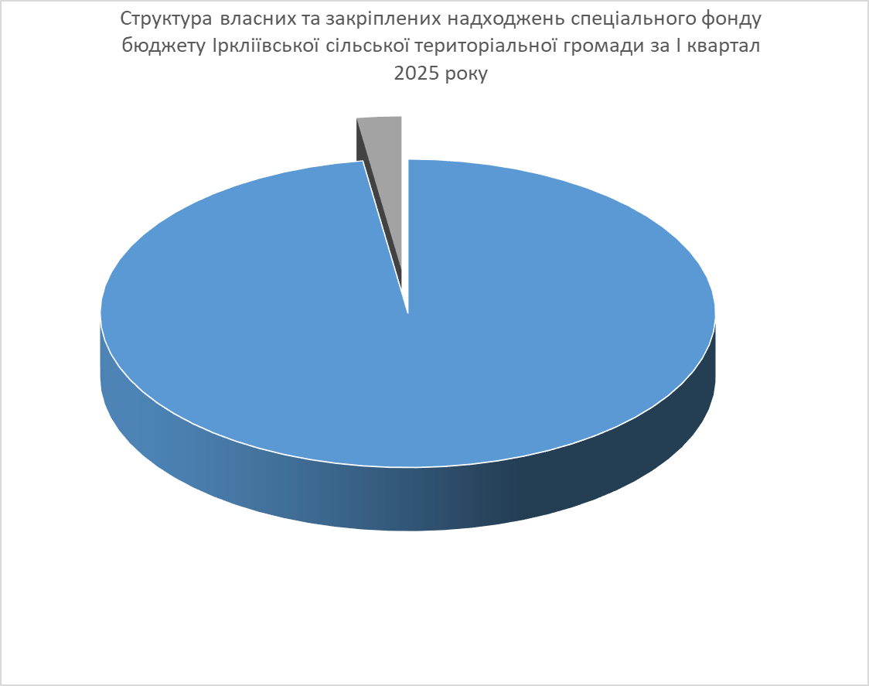

2.3. Міжбюджетні трансферти

2.3.1.Всього

В І кварталі 2025 року році до бюджету громади в цілому надійшло 18048904 грн. міжбюджетних трансфертів, що становить 100,64 відс. ( +114753 грн.) до затверджених сільською радою планових показників, в т.ч. до загального фонду – 17933504 грн., що становить 100 відс. (-647 грн.); до спеціального фонду - 115400 грн.

2.3.2.Загальний фонд

Міжбюджетних трансфертів в І кварталі 2025 року до загального фонду місцевого бюджету громади надійшло в обсязі 17933504 грн., що становить 100 відс. до призначень або 28,4 відс. від загального обсягу бюджетних надходжень громади, в т.ч.:

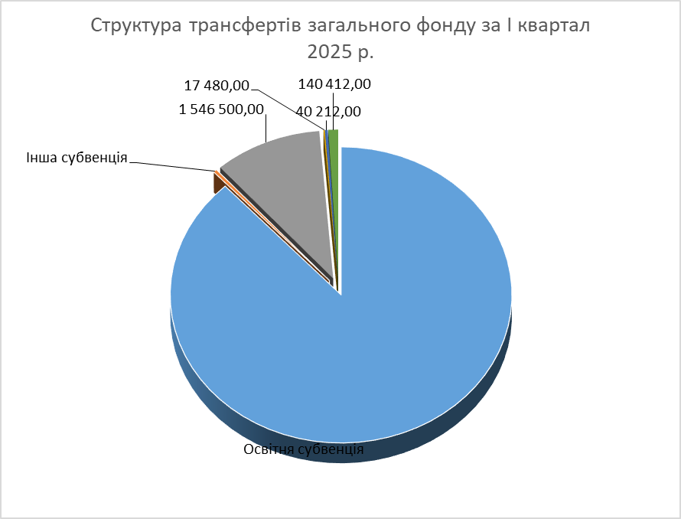

Пільги зі сплати податків і зборів органами місцевого самоврядування надавались, зокрема зі сплати земельного податку.

    - Спеціальний фонд

Міжбюджетних трансфертів в І кварталі 2025 року до спеціального фонду місцевого бюджету громади надійшло в обсязі 115400 грн. в т.ч.:
- Субвенція з державного бюджету місцевим бюджетам на покращення якості гарячого харчування учнів початкових класів закладів загальної середньої освіти на загальну суму 115400 грн.

4. Видатки та заборгованість

4.1. Видатки в цілому

В цілому видатки за І квартал 2025 року по загальному та спеціальному фондах бюджету громади виконані в сумі 54 603 371 грн., або на 65,2 відсотків уточнених призначень за період, із них видатки загального фонду виконані в сумі 50 837 489 грн., або на 68,7%, спеціального фонду виконані в сумі 3 765 882 грн., або на 10,5%.

4.2. Видатки галузей бюджетної сфери регіону в цілому

Видатки галузей бюджетної сфери регіону в цілому загального та спеціального фондів бюджету громади, згідно уточнених планових призначень за І квартал 2025 року, були направлені на: фінансування державного управління – 12 141 848 грн. (22,2% від загального обсягу видатків), закладів освіти використано – 30 561 695 грн. (55,9% від загального обсягу видатків), охорона здоров’я використано – 1 821 984 грн. (3,3% від загального обсягу видатків) соціального захисту та соціального забезпечення – 2 348 843 грн. (4,3% від загального обсягу видатків), культури та мистецтва – 2 278 801 грн. (4,2% від загального обсягу видатків), фізичної культури та спорту – 0 грн.(0% від загального обсягу видатків), житлово-комунального господарства – 1 953 698 грн. (3,6% від загального обсягу видатків), економічна діяльність – 62 000 грн. (0,1% від загального обсягу видатків), інша діяльність – 4 215 грн. (0,1% від загального обсягу видатків), міжбюджетні трансферти – 3 430 287 грн. (6,3% від загального обсягу видатків).
По загальному фонду бюджету громади видатки галузей бюджетної сфери були направлені на: фінансування державного управління – 12 141 848 грн. (23,9% від загального обсягу видатків); закладами освіти використано – 28 856 112 грн. (56,8% від загального обсягу видатків); охорона здоров’я використано – 1 821 984 грн. (3,6% від загального обсягу видатків); соціального захисту та соціального забезпечення – 2 325 044 грн. (4,6% від загального обсягу видатків); культури та мистецтва – 2 240 801 грн. (4,4% від загального обсягу видатків); фізичної культури та спорту – 0 грн. (0% від загального обсягу видатків); житлово-комунального господарства – 1 953 698 грн. (3,8% від загального обсягу видатків); економічна діяльність – 62 000 грн. (0,1% від загального обсягу видатків); інша діяльність – 4 215 грн. (0% від загального обсягу видатків); міжбюджетні трансферти – 1 431 787 грн. (2,8% від загального обсягу видатків ).
По спеціальному фонду бюджету громади видатки галузей бюджетної сфери були направлені на: фінансування державного управління – 0 грн. (0% від загального обсягу видатків); закладів освіти використано – 1 705 582 грн. (45,3% від загального обсягу видатків); соціального захисту та соціального забезпечення – 23 800 грн. (0,1% від загального обсягу видатків); культури та мистецтва – 38 000 грн. (1% від загального обсягу видатків); житлово -комунального господарства – 0 грн.(0,0% від загального обсягу видатків); економічна діяльність - 0 грн. (0,0% від загального обсягу видатків); інша діяльність - 0 грн. (0,0% від загального обсягу видатків); міжбюджетні трансферти – 1 998 500 грн. (53,1% від загального обсягу видатків).

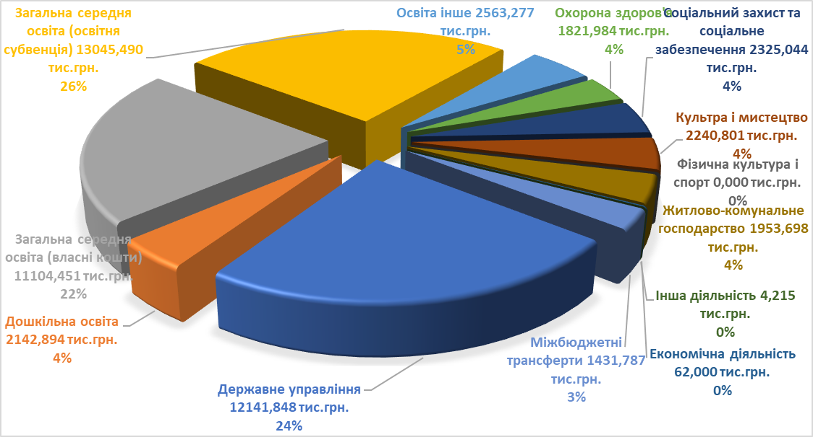

4.3. Першочергові та захищені статті

За економічною структурою видатки на утримання установ громади та фінансування програм та заходів характеризуються наступними першочерговими та захищеними статтями, та становлять:
94,1% (47 815 578 грн.) від обсягу видатків загального фонду в т.ч.:
-оплату праці працівників бюджетних установ – 31 167 072 грн. (65,2% від обсягу видатків загального фонду);
-нарахування на заробітну плату – 6 434 117 грн. (13,5% від обсягу видатків загального фонду);
-придбання медикаментів та перев’язувальних матеріалів - 0 грн.(0,0% від обсягу видатків загального фонду);
-забезпечення продуктами харчування – 710 478 грн. (1,5% від обсягу видатків загального фонду);
-оплату комунальних послуг та енергоносіїв – 5 286 343 грн. (11,1% від обсягу видатків загального фонду);
-субсидії та поточні трансферти підприємствам (установам, організаціям) – 1 951 744 грн. (4,1% від обсягу видатків загального фонду);
-поточні трансферти органам державного управління інших рівнів – 1 431 787 грн. (3,0% від обсягу видатків загального фонду);
-інші виплати населенню – 834 038 грн. (1,7% від обсягу видатків загального фонду).
90,5% (3 407 326 грн.) від обсягу видатків спеціального фонду в т.ч.:
-забезпечення продуктами харчування – 1 275 315 грн. (37,4% від обсягу видатків спеціального фонду);
-оплату комунальних послуг та енергоносіїв – 133 511 грн. (3,9% від обсягу видатків спеціального фонду);
-капітальні трансферти органам державного управління інших рівнів – 1 998 500 грн. (58,6% від обсягу видатків спеціального фонду).

Першочергові та захищені статті профінансовано в повному обсязі. Станом на 01.04.2025р. кредиторська та дебіторська заборгованість відсутня.
Протягом І кварталу 2025 року, було повністю забезпечено фінансування по захищеним та першочерговим статтям видатків та не було допущено заборгованості з виплати заробітної плати та нарахувань працівникам бюджетних установ, що знаходяться на місцевому бюджеті.

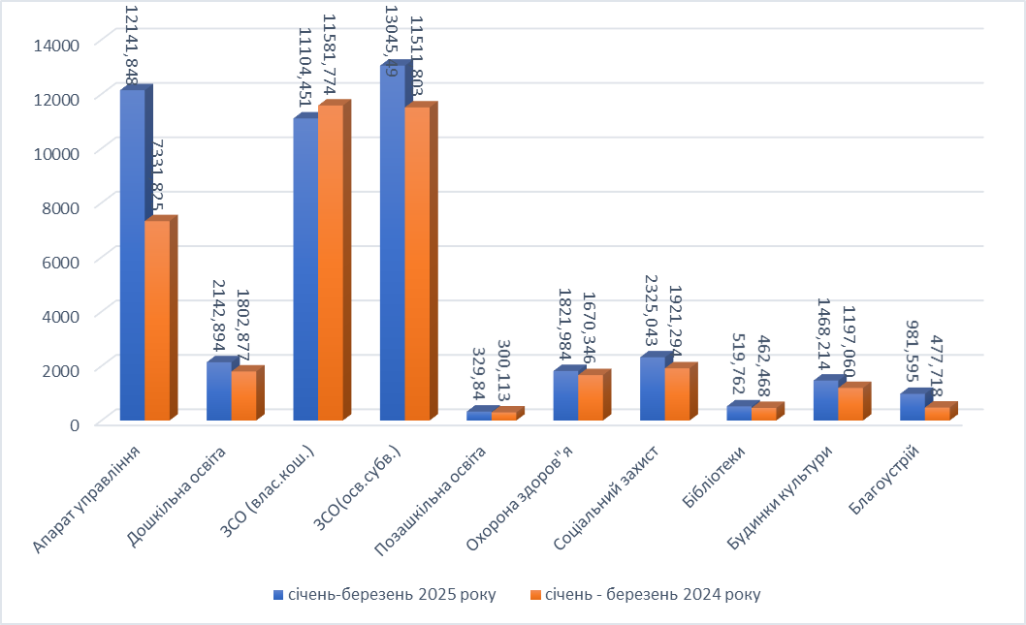

4.4. КПКВКМБ 0100 “Державне управління”

На керівництво і управління у відповідній сфері у містах (місті Києві), селищах, селах, територіальних громадах використано за І квартал 2025 року всього 12 141 848 грн. при уточненому плані 17 580 080 грн., або 69,1%, з них:
Видатки за І квартал 2024 року по головному розпоряднику коштів Виконавчий комітет Іркліївської сільської ради склали 11 263 446 грн.;
по головному розпоряднику коштів Відділу освіти виконавчого комітету Іркліївської сільської ради склали 345 207 грн.;
по головному розпоряднику коштів Відділу культури, молоді та спорту виконавчого комітету Іркліївської сільської ради склали 151 877 грн.
по головному розпоряднику коштів Фінансовий відділ Іркліївської сільської ради склали 381 318 грн.
На захищені видатки за звітний період спрямовано 11 967 288 грн, що складає 98,6% видатків за звітний період, з них:
- на оплату праці – 9 113 013 грн, нарахування – 1 730 521 грн, виконання 89,3%. Фактично зайнята чисельність станом на 01.04.2025 року склала 124 од. при плановій чисельності 143 од., вакансій – 19 од.
- на оплату електроенергії – 463 838 грн, виконання 3,8%;
- на оплату природного газу – 640 397 грн, виконання 5,3%;
-на оплату інших енергоносіїв та інших комунальних послуг – 19 520 грн., виконання 0,2%;
На придбання предметів, матеріалів, обладнання та інвентарю – 46 853 грн., виконання 0,4%, на оплату послуг (крім комунальних) – 127 707 грн, виконання 1,2%, інші поточні видатки – 0,00 грн., виконання 0,00%.
Оплачено придбання запасних частин до службових автомобілів, придбання бензину, оливи моторної, (господарські товари). Оплачено телекомунікаційні послуги, послуги з обслуговування та супроводу ПЗ "Дебет Плюс", послуги по супроводженню та обслуговуванню ПК "Мiсцевий бюджет", постачання КП "Програмний комплекс "Варта" з правом використання до закінчення терміну дії кваліфікованого сертифікату електронного підпису, послуги постачання примiрника та пакетiв оновлень (компонент) КП "M.E.Doc", послуги заправки та вiдновлення картриджiв лазерного друку принтера, послуги доступу до інтернету, послуги обов’язкового страхування цивільно-правової відповідальності власників транспортних засобів, послуги з розміщення інформації в засобах масової інформації, поточний ремонт внутрішньої електромережі в громадському будинку.

4.5. КПКВКМБ 1000 “Освіта”

На утримання закладів освіти та позашкільної освіти у бюджеті Іркліївської територіальної громади за І квартал 2025 року заплановані кошти на звітний період в сумі 34 045 888 грн, використано – 28 856 112 грн, що становить 84,7% до уточнених призначень. За рахунок освітньої субвенції видатки проведені на суму 13 045 490 грн. при її надходженні в сумі 13 382 180 грн.
Станом на 01.04.2025 року мережа закладів дошкільної освіти становить 4 установи, кількість дітей які відвідують заклади дошкільної освіти становить 117 дитини, планова чисельність працівників дошкільних навчальних закладів становить 47,35 од., фактично зайнято 44,47 од., вакансій – 2,88 од.
На утримання дошкільних навчальних закладів: фактично використано – 2 142 894 грн, при уточненому плані 2 695 691 грн, виконання плану становить 79,5%, з них:
- на оплату праці – 1 356 343 грн, виконання 88,7%;
- нарахування на оплату праці – 285 510 грн, виконання 84,8%;
-на придбання предметів, матеріалів, обладнання та інвентарю – 2 310 грн, виконання 6,6%;
-на придбання продуктів харчування – 110 811 грн, виконання 78,6%;
-на оплату послуг – 57 456 грн, виконання 61,7 %;
- на оплату водопостачання та водовідведення – 10 956 грн., виконання 92,1%;
- на оплату електроенергії – 97 767 грн, виконання 53,8%;
- на оплату природного газу – 220 633 грн, виконання 71,9%;
- на оплату інших енергоносіїв та інших комунальних послуг – 754 грн, виконання 66,6%;
- інші поточні видатки – 354 грн, виконання 7,1%.

На захищені видатки за звітний період спрямовано 2 082 774 грн, що складає 97,2% видатків за звітний період.

В розрізі дитячих навчальних закладів проведені видатки по КЕКВ, грн.
КЕКВ | ЗДО«Веселка» с. Іркліїв | ЗДО «Віночок» с.Скородистик | ЗДО «Калинка» с.Воронинці | ЗДО «Чебурашка»  с.Старий Коврай | Разом
2111 | 640253 | 285541 | 204016 | 226534 | 1356343
2120 | 139313 | 57096 | 45784 | 43316 | 285509
2210 | 924 | 462 | 462 | 462 | 2310
2230 | 70175 | 21653 | 11410 | 7573 | 110811
2240 | 45830 | 2540 | 0,00 | 9086 | 57456
2272 | 10395 | 561 | 0,00 | 0,00 | 10956
2273 | 73107 | 24220 | 0,00 | 440 | 97767
2274 | 166257 | 0,00 | 0,00 | 54376 | 220633
2275 | 377 | 377 | 0,00 | 0,00 | 754
2282 | 0,00 | 0,00 | 0,00 | 0,00 | 354
2800 | 151 | 203 | 0,00 | 0,00 | 0,00
разом | 1146783 | 392653 | 261672 | 341786 | 2142894
Станом на 01.04.2025 року мережа закладів середньої загальної освіти складає
1 опорний заклад (з 3 філіями), 3 ліцея, 6 гімназій та 2 початкові школи де навчаються 1572 учнів у 112 класах, фактична чисельність працівників станом на 01.04.2025 року становить 469,44 од., при плані 484,21 од., вакансій – 14,77 од.
На утримання закладів освіти за рахунок коштів місцевого бюджету фактично використано – 11 104 451 грн, виконання 73,3% при уточненому плані 15 156 727 грн, з них:
- на оплату праці – 5 062 090 грн, виконання 92,1% ;
- нарахування на оплату праці – 1 128 492 грн, виконання 93,3%;
-на придбання предметів, матеріалів, обладнання та інвентарю – 1 410 792 грн, виконання 48,7%;
- на придбання продуктів харчування – 599 667 грн, виконання 38,4%;
- на оплату послуг – 487 312 грн, виконання 75,9%;
- на оплату водопостачання та водовідведення – 10 470 грн., виконання 54,3%;
- на оплату електроенергії – 1 182 353 грн, виконання 86,6%;
- на оплату природного газу – 1 220 833 грн, виконання 63%;
- на оплату інших енергоносіїв та інших комунальних послуг – 1 885 грн, виконання 66,6%;
- інші поточні видатки – 556 грн, виконання 2,2%.
В розрізі закладів освіти проведені видатки по КЕКВ, грн.:
КЕКВ | Іркліївський опорний заклад (3 філії) | Мельниківський ліцей | Васютинська гімназія | Вереміївська гімназія
2111 | 1553808 | 272093 | 603293 | 498902
2120 | 350055 | 58773 | 138704 | 106096
2210 | 686986 | 105324 | 115764 | 283196
2230 | 297889 | 25683 | 13255 | 66553
2240 | 171400 | 52500 | 44361 | 26875
2272 | 6060 | 0,00 | 0,00 | 3060
2273 | 399274 | 174745 | 70983 | 110503
2274 | 502451 | 272583 | 0,00 | 0,00
2275 | 1885 | 0,00 | 0,00 | 0,00
2800 | 317 | 239 | 0,00 | 0,00
разом | 3970127 | 961940 | 986360 | 1095185

КЕКВ | Кліщинська гімназія | Крутьківська гімназія | Лящівська початкова школа | Москаленківська гімназія
2111 | 493751 | 320997 | 166127 | 439395
2120 | 106974 | 79291 | 37397 | 103325
2210 | 2964 | 924 | 462 | 1386
2230 | 37639 | 27930 | 22759 | 41394
2240 | 16704 | 43124 | 12361 | 12793
2272 | 1350 | 0,00 | 0,00 | 0,00
2273 | 68514 | 95205 | 36363 | 95336
2274 | 0,00 | 316160 | 129639 | 0,00
2275 | 0,00 | 0,00 | 0,00 | 0,00
2282 | 0,00 | 0,00 | 0,00 | 0,00
разом | 727896 | 883632 | 405110 | 693629

КЕКВ | Жовнинська початкова школа | Староковрайський ліцей | разом
2111 | 299183 | 414541 | 5062090
2120 | 58826 | 89049 | 1128492
2210 | 1848 | 211938 | 1410792
2230 | 15334 | 51230 | 599667
2240 | 3212 | 103982 | 487312
2272 | 0,00 | 0,00 | 10470
2273 | 41505 | 89925 | 1182353
2274 | 0,00 | 0,00 | 1220833
2275 | 0,00 | 0,00 | 1885
2282 | 0,00 | 0,00 | 0,00
2800 | 0,00 | 0,00 | 556
разом | 419907 | 960664 | 11104451

На захищені видатки за звітний період спрямовано 9 205 791 грн, що складає 82,9% видатків за звітний період.

На утримання закладів освіти за рахунок субвенції з державного бюджету фактично використано – 13 045 490 грн, виконання 97,5%, при уточненому плані 13 382 180 грн, з них:
- на оплату праці – 10 834 531 грн, виконання 98,8%;
- нарахування на оплату праці – 2 210 959 грн., виконання 91,7%.

На забезпечення діяльності комунального закладу позашкільної освіти «Центр дитячої та юнацької творчості»: фактична чисельність працівників станом на 01.04.2025 року становить 8,33 од., при плані 10,65 од., вакансій – 2,32 од., фактично використано – 329 840 грн, при уточненому плані 422 499 грн, виконання плану становить 78,1%, з них:
- на оплату праці – 273 950 грн, виконання 79,1%;
- нарахування на оплату праці – 55 889 грн, виконання 73,4%.

На утримання централізованої бухгалтерії відділу освіти виконавчого комітету Іркліївської сільської ради фактична чисельність працівників станом на 01.04.2025 року становить 8 од., при плані 8 од., фактично використано – 640 121 грн, при уточненому плані 602695 грн, виконання плану становить 85,0%, з них:
- на оплату праці – 486 270 грн, виконання 92,9%;
- нарахування на оплату праці – 101 535 грн, виконання 88,1%;
- на придбання предметів, матеріалів, обладнання та інвентар – 540 грн, виконання 3,6%
- на оплату послуг (крім комунальних) – 51 776 грн. виконання 52,3%.

На інші програми та заходи у сфері освіти виплату переможцям всеукраїнських та міжнародних конкурсів, фестивалів, турнірів та чемпіонатів України за звітний період фактично використано 34 557 грн., при уточненому плані 34 557 грн., виконання становить 100%.
На проведення (надання) додаткових психологопедагогічних і корекційно-розвиткових занять (послуг) за рахунок субвенції з державного бюджету місцевим бюджетам на надання державної підтримки особам з особливими освітніми потребами, фактично використано 54 868 грн, при уточненому плані 54 900 грн., виконання становить 99,9%.
На здійснення доплат педагогічним працівникам закладів загальної середньої освіти за рахунок субвенції державного бюджету місцевим бюджетам за звітний період фактично використали 1 503 891 грн., при уточненому плані 1 546 500 грн, що становить 97,3% виконання.
Видатки за І квартал 2025 року здійсненні за кошти бюджету Іркліївської сільської територіальної громади в сумі 14 251 864 грн, за рахунок субвенції з державного бюджету на надання підтримки особам з особливими освітніми потребами в сумі 54 868 грн, за рахунок освітньої субвенції з державного бюджету місцевим бюджетам в сумі 13 045 490 грн (виплата заробітної плати педагогічним працівникам), за рахунок субвенції державного бюджету місцевим бюджетам за звітний період фактично використали 1 503 891 грн. (здійснення доплат педагогічним працівникам закладів загальної середньої освіти).

4.6. КПКВКМБ 2000 “Охорона здоров’я”

На фінансування охорони здоров’я у бюджеті Іркліївської територіальної громади на І квартал 2025 року заплановані кошти в сумі 2 356 572 грн, використано – 1 821 984 грн, що становить 77,3% до уточнених призначень.
На вторинну медичну допомогу населенню, що надається комунальним некомерційним підприємством «Чорнобаївська багатопрофільна лікарня» Чорнобаївської селищної ради, використано кошти в сумі 664 700 грн. при плані 981 779 грн. 67,7% до планових призначень. Кошти використані на медикаменти в сумі 41 730 грн., продукти харчування в сумі 37 217 грн., на оплату комунальних послуг в сумі 490 875 грн., виплата пенсій і допомоги в сумі 70 478 грн., стимулюючі доплати на заробітну плату 24 400 грн.
На первинну медичну допомогу населенню, що надається центрами первинної медичної (медико-санітарної) допомоги, використано кошти в сумі 1 151 284 грн. при плані 1 367 293 грн. 84,2% до планових призначень. На фінансову підтримку комунального некомерційного підприємства «Чорнобаївський ЦПМСД». Кошти використані на заробітну плату з нарахуваннями в сумі 1 066 224 грн., на медикаменти в сумі 55 718 грн., соціальне забезпечення в сумі 17 546 грн. та інші видатки 11 796 грн.
На інші програми та заходи у сфері охорони здоров’я, використано кошти в сумі 6 000 грн. при плані 7 500 грн. 80,0% до планових призначень. На проведення зубопротезування для пільгової категорії населення передбачених у Програмі «Турбота».

Динаміка видатків загального фонду бюджету порівнянні з минулим роком, грн.
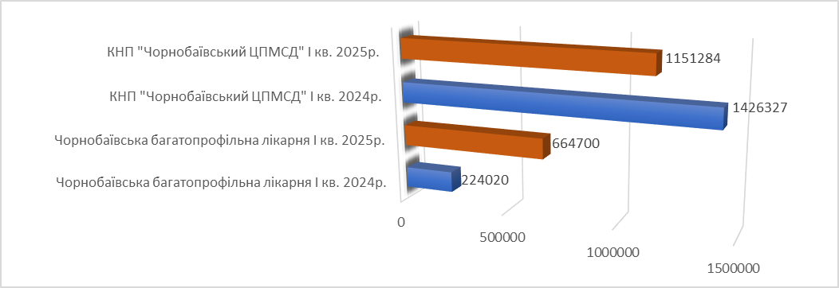

4.7. КПКВКМБ 3000 “Соціальний захист та соціальне забезпечення”

На фінансування соціального захисту і соціального забезпечення у бюджеті Іркліївської територіальної громади на І квартал 2025 року заплановані кошти в сумі 4 262 776 грн, використано 2 325 044 грн, що становить 54,5% до уточнених призначень.
На надання пільг окремим категоріям громадян з оплати послуг зв'язку, використано кошти в сумі 1658 грн. при плані 4 500 грн. 36,8% до планових призначень. За рахунок цих коштів проводяться виплати пільговим категоріям населення щодо оплати послуг зв’язку.
На компенсаційні виплати з пільгового проїзду автомобільним транспортом окремих категорій громадян, використано кошти в сумі 28 060 грн. при плані 50 011 грн. 56,1% до планових призначень. За рахунок цих коштів проводяться виплати перевізникам за пільговий проїзд автомобільним транспортом пільговим категоріям громадян.
На пільгове медичне обслуговування осіб, які постраждали внаслідок Чорнобильської катастрофи, використано кошти в сумі 11 991 грн. при плані 31 647 грн 37,9% до планових призначень. Виплати проводилися за рахунок інших субвенцій з місцевого бюджету пільговим категоріям громадян.
На забезпечення соціальними послугами за місцем проживання громадян, які не здатні до самообслуговування у зв'язку з похилим віком, хворобою, інвалідністю, використано кошти в сумі 1076301 грн. при плані 1604528 грн. 67,1% до планових призначень. За рахунок цих коштів утримується КЗ "Іркліївський центр надання соціальних послуг" Іркліївської сільської ради Черкаської області де утримується 42 штатні одиниці.
На надання соціальних гарантій фізичним особам, які надають соціальні послуги громадянам похилого віку, особам з інвалідністю, хворим, які не здатні до самообслуговування і потребують сторонньої допомоги, використано кошти в сумі 50 872 грн. при плані 87 600 грн. 58,1% до планових призначень. Виплати проводилися згідно поданих заяв особами які надають відповідні послуги.
На компенсаційні виплати особам з інвалідністю на бензин, ремонт, технічне обслуговування автомобілів, мотоколясок і транспортне обслуговування, використано кошти в сумі 2 396 грн. при плані 3 044 грн. 78,7% до планових призначень. Виплати проводилися за рахунок інших субвенцій з місцевого бюджету пільговим категоріям громадян.
На надання пільг населенню (крім ветеранів війни і праці, військової служби, органів внутрішніх справ та громадян, які постраждали внаслідок Чорнобильської катастрофи), на оплату житлово-комунальних послуг, використано кошти в сумі 454 грн. при плані 750 грн. 60,5% до планових призначень. Виплати проводилися згідно поданих заяв особами які надають відповідні послуги.
На надання фінансової підтримки громадським організаціям ветеранів і осіб з інвалідністю, діяльність яких має соціальну спрямованість використано коштів сумі 43 200 грн. при плані 43 500 грн. 99,3% до планових призначень. Ці кошти використовувались на надання фінансової підтримки громадській організації «Ветерани Іркліївської об’єднаної територіальної громади».
На забезпечення діяльності фахівців із супроводу ветеранів війни та демобілізованих осіб та окремі заходи з підтримки осіб, які захищали незалежність, суверенітет та територіальну цілісність України, використано кошти в сумі 80 626 грн., при плані 140 412 грн. 57,4% до планових призначень. Виплати проводилися за рахунок відповідної субвенції з державного бюджету, на заробітну плату з нарахуванням фахівцям.
На надання комплексу послуг особам/сім’ям у сфері соціального захисту та соціального забезпечення іншими надавачами соціальних послуг, використано кошти в сумі 1 354 247 грн., при плані 1 763 131 грн. 76,8% до планових призначень.
На інші заходи у сфері соціального захисту і соціального забезпечення, використано кошти в сумі 751 540 грн. при плані 2 134 900 грн. 32,5% до планових призначень. За рахунок цих коштів проводились інші виплати населенню згідно програми (допомоги пільговим категоріям населення).

Динаміка використання коштів за перший квартам 2024-2025 роки:
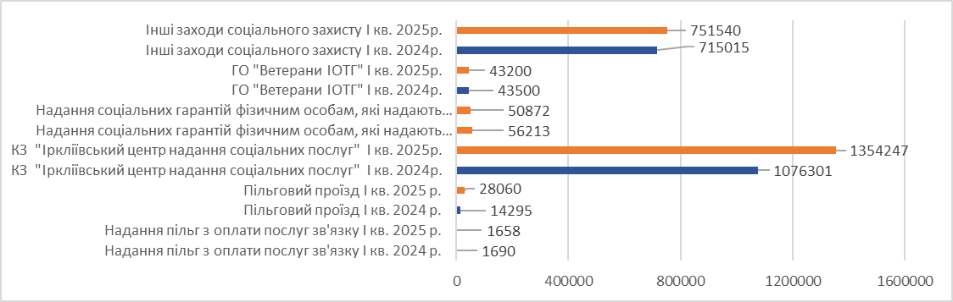
4.8. КПКВКМБ 4000 “Культура і мистецтво”

По галузі „Культура і мистецтво” видатки за звітний період використані в сумі 2 240 801 грн. при уточненому плані 2 612 012 грн., що становить 85,8%. За рахунок цих коштів утримується комунальний заклад "Центр культури та дозвілля" Іркліївської сільської ради Черкаської області.
Мережа закладів культури станом на 01.04.2025р. залишилася без змін і складає: 1 центральна публічна бібліотека, 2 бібліотеки філії, 18 сільських бібліотек, 1 комунальний заклад «Центр культури та дозвілля», 4 структурних підрозділів, 13 сільських будинків культури, 5 сільських клубів, 2 музеї. Фактична чисельність працівників станом на 01.04.2025 становить 58,5 од., штатна чисельність працівників складає 61 од., вільних вакантних посад 2,5 од. Заробітна плата з нарахуваннями працівникам установ культури становить 1 774 857 грн., що складає 90,6% до планових призначень.
На енергоносії та комунальні послуги за звітний період використано на установи культури 227 542 грн., при плані 280 152 грн., або 81,2%. Заборгованість по енергоносіям та комунальним послугам відсутня.

Дебіторська та кредиторська заборгованості станом на 01.04.2025 відсутня.
На утримання централізованої бухгалтерії відділу культури, молоді та спорту Виконавчого комітету Іркліївської сільської ради видатки за І квартал 2025 року в цілому виконані в сумі 202 897 грн., 81% до планових призначень із них: на заробітну плату з нарахуваннями – 193 597 грн., що складає 87,1% до планових призначень.
Дебіторська та кредиторська заборгованості станом на 01.04.2025 відсутня.

4.9. КПКВКМБ 5000 “Фізична культура і спорт”

На фінансування за рахунок коштів місцевого бюджету громади регіональних програм та заходів в т.ч. на галузь “Фізична культура і спорт”, за І квартал 2025 року використано 0,00 грн. при плані 20 000 грн., що становить 0,0%.
Станом на 01.04.2025р. по галузі фізична культура і спорт кредиторська та дебіторська заборгованості відсутні.

4.10. КПКВКМБ 6000 “Житлово-комунальне господарство”

На фінансування за рахунок коштів місцевого бюджету громади регіональних програм та заходів в т.ч. на галузь “Житлово-комунальне господарство” за І квартал 2025 року використано 1 953 698 грн. при уточненому плані 5 104 243 грн., що складає 38,3%.
На забезпечення діяльності водопровідно-каналізаційного господарства, використано кошти в сумі 64 500 грн. при плані 64 500 грн. 100% до планових призначень. Ці кошти використані на забезпечення діяльності КП Іркліївському ККП для оплати послуг по обслуговуванні каналізаційно - насосної станції. Заборгованість по даних виплатах на 01.04.2025 відсутня.
На організацію благоустрою населених пунктів, по загальному фонду використано кошти в сумі 981 595 грн. при плані 2 555 200 грн. 38,4% до планових призначень.
Кошти використані на фінансування придбання предметів, матеріалів, обладнання та інвентарю 190 419 грн. 47,5%, оплату послуг(крім комунальних) – 470 114 грн. 48,9% до планових призначень, оплату електроенергії за вуличне освітлення – 299 650 грн., 26,5% до плану, інші поточні видатки – 21 411 грн. 35,7% виконання до планових призначень.
На утримання об'єктів соціальної сфери підприємств, що передаються до комунальної власності, по загальному фонду використано коштів всього в сумі 907603 грн. при плані 2 484 543 грн. 36,5% до планових призначень.
Кошти використані на оплату комунальних послуг в сумі 885 529 грн. 40% до планових призначень.
Станом на 01.04.2025р. по галузі житлово-комунальне господарство кредиторська та дебіторська заборгованості відсутні.

4.11. КПКВКМБ 7000 “Економічна діяльність”

На фінансування за рахунок коштів місцевого бюджету громади регіональних програм та заходів в т.ч. на галузь “Економічна діяльність” за І квартал 2025 року використано 62 000,0 грн. при уточненому плані 1 170 000 грн., що складає 5,3%, а саме:
На здійснення заходів із землеустрою по загальному фонду використано кошти в сумі 62 000 грн., при плані 1 120 000 грн. 5,5% до планових призначень. Кошти використані для виготовлення технічної документації з нормативно грошової оцінки земель населених пунктів громади.
На членські внески до асоціацій органів місцевого самоврядування, при плані 50 000 грн. касові видатки не проводилися.
Станом на 01.04.2025р. по галузі економічна діяльність кредиторська та дебіторська заборгованості відсутні.

4.12. КПКВКМБ 8000 “Інша діяльність”

На фінансування за рахунок коштів місцевого бюджету громади регіональних програм та заходів в т.ч. на галузь «Інша діяльність» за І квартал 2025 року використано 4 215 грн. при уточненому плані 106 620 грн., що складає 3,4%, а саме:
На заходи з організації рятування на водах, при плані 6 000 грн. касові видатки не проводилися.
На забезпечення діяльності місцевої та добровільної пожежної охорони по загальному фонду використані кошти в сумі 4 215 грн. при плані 100 620 грн., що складає 4,2% до планових призначень. Кошти використані для оплати електроенергії.
Станом на 01.04.2025р. по галузі інша діяльність кредиторська та дебіторська заборгованості відсутні.

4.13. КПКВКМБ 9000 “Міжбюджетні трансферти”

Впродовж І кварталу 2025 року з бюджету Іркліївської сільської територіальної громади іншим бюджетам перераховано 3 430 287 грн. міжбюджетних трансферів. при уточненому плані 5 580 287 грн. що становить 61,5%, а саме:
- Субвенція з місцевого бюджету на фінансове забезпечення будівництва, реконструкції, ремонту і утримання автомобільних доріг загального користування місцевого значення, вулиць і доріг комунальної власності у населених пунктах для надання субвенції до Черкаського обласного бюджету на експлуатаційне утримання автомобільних доріг загального користування місцевого значення в сумі 100 000 грн.
- Іншої субвенції з місцевого бюджету перераховано 2 830 287 грн. при уточненому плані 2 830 287 грн. що становить 100%.
В т.ч. до Черкаського обласного бюджету області на заходи та роботи з територіальної оборони та мобілізаційної підготовки, підтримку сил безпеки і оборони" для придбання безпілотних літальних апаратів типу FPV на суму 200 000 грн.
В т.ч. до бюджету Чорнобаївської селищної територіальної громади - 520 287 грн. в т.ч.:
а) на виконання програми «Турбота» та утримання КУ «Центр надання соціальних послуг Чорнобаївської селищної ради» - 323 114 грн;
б) на виконання програми розвитку культурно-освітньої спадщини Іркліївської сільської територіальної громади та утримання Чорнобаївської Дитячої Школи Мистецтв – 39 834 грн;
в) на виконання програми розвитку фізичної культури, спорту та туризму Іркліївської сільської територіальної громади та утримання Чорнобаївської селищної дитячо-юнацької спортивної школи – 108 969 грн;
г) на виконання програми забезпечення зберігання архівних документів, які не належать до Національного архівного фонду та утримання Чорнобаївського трудового архіву – 48 370 грн.
В т.ч. до бюджету Новодмитрівської сільської територіальної громади - 110 000 грн. зокрема послуги Інклюзивно-ресурсного центру.
В т.ч. бюджету Золотоніської міської територіальної громади для надання фінансової підтримки Золотоніського батальйону територіальної оборони в/ч А7323 на придбання автомобіля типу PICKUP – Mitsubishs L 200 Invite MT – 1 та реєстрацію транспортного засобу на загальну суму 2 000 000 грн.
- Субвенції з місцевого бюджету державному бюджету на виконання програм перераховано 500 000 грн., що становить 18,9% планових призначень.,
а саме:
на виконання програми підтримки Збройних Сил України, інших військових формувань на 2025 рік та надання фінансової підтримки військовій частині А4638 на придбання безпілотних літальних апарати на загальну суму 500 000 грн.

4.14. Бюджет розвитку

Станом на 01.01.2025 року залишки коштів на спеціальному рахунку місцевого бюджету по бюджету розвитку становили 1 605 024 грн. Впродовж І кварталу 2025 року до бюджету розвитку фактично надійшло 19 273 630 грн, за рахунок коштів переданих із загального фонду бюджету до бюджету розвитку спеціального фонду надійшло коштів в сумі 19 273 630 грн.

5.Міжбюджетні трансферти

На І квартал 2025 року в бюджеті Іркліївської сільської територіальної громади заплановано міжбюджетних трансфертів в сумі 17 934 151 грн, фактично надійшло 18 048 904 грн., використано 17 471 440 грн., що склало 97,4%, а саме:
Базова дотація заплановано 2 769 300 грн., використано 2 769 300 грн., виконання складає 100%.
Субвенції з державного бюджету місцевим бюджетам заплановано – 14 966 100 грн.:
-Освітня субвенція за І квартал 2025 року надійшла в сумі 13 364 700 грн.
Залишок коштів на 01.01.2025 року становив 2 145 775 грн., касові видатки склали 13 045 490 грн.
Станом на 01.04.2025 року кредиторської та дебіторської заборгованості по видатках які здійснювалися за рахунок освітньої субвенції не має. Забезпечено ефективне використання наданої субвенції.
- на надання державної підтримки особам з особливими освітніми потребами за І квартал 2025 року надійшла в сумі 54 900 грн., касові видатки склали 54 869 грн.
-на здійснення доплат педагогічним працівникам закладів загальної середньої освіти за І квартал 2025 року надійшла в сумі 1 546 500 грн., касові видатки склали 1 503 891 грн.
Субвенція з місцевого бюджету на здійснення переданих видатків у сфері освіти за рахунок коштів освітньої субвенції фактично надійшло в сумі 17 480 грн., касові видатки склали 12 953 грн.
Субвенції з місцевих бюджетів іншим місцевим бюджетам фактично надійшло 40 212 грн., при уточненому плані 40 859 грн., використано 17 264 грн.
Дані кошти були використані:
а) на пільгове медичне обслуговування осіб, які постраждали внаслідок Чорнобильської катастроф 11 991 грн.;
б) забезпечення поховання померлих учасників бойових дій та осіб з інвалідністю внаслідок війни – 0 грн.;
в) забезпечення здійснення компенсаційних виплат особам з інвалідністю на бензин, ремонт, технічне обслуговування автомобілів, мотоколясок, транспортне обслуговування – 2 396 грн.;
г) виплата обласних стипендій переможцям ІІІ етапу Всеукраїнських учнівських олімпіад та ІІ етапу конкурсу – захисту науково-дослідницьких робіт учнів-членів Малої академії наук в сумі 2 877 грн.
Субвенція з місцевого бюджету на забезпечення діяльності фахівців із супроводу ветеранів війни та демобілізованих осіб та окремі заходи з підтримки осіб, які захищали незалежність, суверенітет та територіальну цілісність України, за рахунок відповідної субвенції з державного бюджету фактично надійшло 140 412 грн., при уточненому плані 140 412 грн., використано 80 626 грн.
Міжбюджетних трансфертів за І квартал 2025 року до спеціального фонду місцевого бюджету громади фактично надійшло 115 400 грн., в т.ч.:
- Субвенція з державного бюджету місцевим бюджетам на покращення якості гарячого харчування учнів початкових класів закладів загальної середньої освіти на загальну суму 115 400 грн.

Сільський голова Анатолій ПИСАРЕНКО

Начальник фінансового відділу Надія ДАНИЛЕВСЬКА

